TJ 电容采集板卡 — 项目进展与状态总结
文档用途：对内掌握进展、对外汇报与演示配套说明
需求依据：[TJ电容采集板卡需求.pdf]
编制日期：2026-06-23

二、需求对照

2.1 总体需求
需求项 | 当前实现
产品形态 | mXT640UD + STM32 桥接板，USB CDC
采集能力 | 16×16 显示
短期备选 | 当前 SPI 约100 Hz；16×16 有效通道

2.2 硬件需求
需求项 | 目标 | 当前
通信接口 | USB 2.0 / USB 3.0 | USB 2.0 FS CDC 12Mbps
供电 | USB 5 V | USB 5 V 供电
通道配置 | CS 16 + CD 16 | 单芯片 mXT640，矩阵 32×20
电容测量范围 | 1–15 pF | 依赖传感器与 xcfg 校准，增益为1时1000:1数据最大值32768
测量精度 | 0.005–0.01 pF | 根据增益决定
扫描频率 | 100HZ | DEBUG 模式帧 100HZ
通道输出 | 各通道独立转换 | 通过 T37 诊断帧 / SPI 调试口输出
电极接口 | FPC 0.5 mm | 符合接口要求
采集方式 | 双端读取 TX/RX | mXT 芯片内部互容扫描机制

2.3 软件与演示效果
需求项 | 目标 | 当前
实时显示 64×64 变化量 | 不同数值不同颜色 | 16×16 热力图 + 3D 曲面，支持 Min/Max 色阶
单点追踪 | 选中行列实时曲线 | 支持帧率曲线、首格变化频率、统计面板
按压感知演示 | 单点力大小、多点区域、位置感知 | 可演示：按压单点/多指，矩阵响应与 3D 高度变化

三、当前技术方案

3.1 系统架构
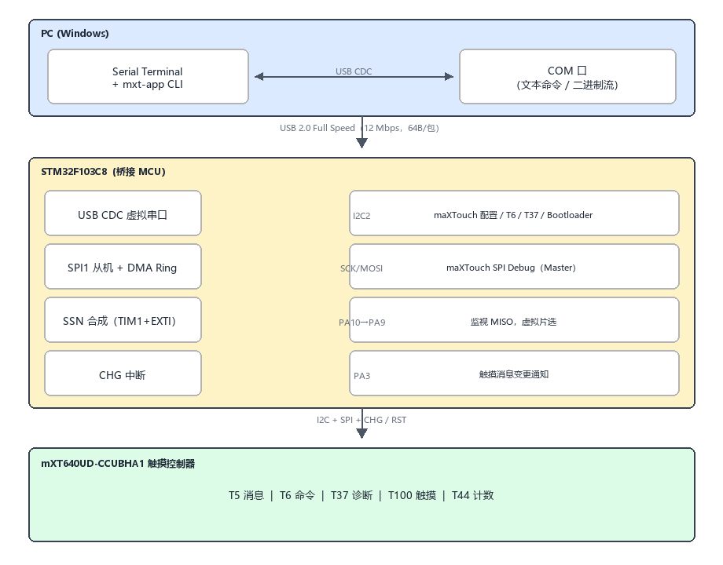
系统架构
角色划分：
- mXT640UD：完成电容扫描、信号处理，经 I2C 提供配置与 T37 诊断数据，经 SPI 调试口输出高速原始流。
- STM32F103：USB 与 PC 通信、I2C 配置触摸芯片、SPI 从机抓取调试数据、合成虚拟 SSN 帧边界、打包 Mode3 协议上传。
- Serial Terminal（PC）：矩阵可视化、协议解析、配置烧录（xcfg/enc）、产测与演示。

3.2 硬件概要
项目 | 规格
MCU | STM32F103C8，72 MHz，64 KB Flash / 20 KB SRAM
触摸芯片 | mXT640UD-CCUBHA1
传感矩阵 | 32 × 20 = 640 节点（最大）
USB | USB2.0 12Mbps
关键接口 | SPI从机接收6Mbps，IIC驱动400khz

3.3 数据协议（对外接口）
Mode3 标准包（40 字节）
AA 10 33 | LEN(40) | FRAME_ID | ROW_ID(0~15) | DATA[32] | CRC16
- 每完整帧 16 行，每行 16 个采样点（各 2 字节，大端 int16）
- CRC16-CCITT-FALSE（多项式 0x1021，初值 0xFFFF）
性能参考（SPISTART3 稳定运行）
指标 | 典型值
触摸扫描帧率 | 约 100 Hz（DEBUG 模式，随 xcfg 与负载变化）
每帧 USB 数据量 | 640 B（16 包 × 40 B Mode3）
USB 吞吐 | 约 72 KB/s

3.4 上位机软件（Serial Terminal）
项目 | 说明
版本 | v1.0.53
技术栈 | Electron + 串口/WebUSB
核心功能 | 16×16 热力图、3D 曲面、帧率/变化频率曲线、矩阵对比、xcfg/enc 烧录
数据格式 | Mode3 二进制、HEX 文本、SPI 原始流
归一化 | 3D 显示支持 Min/Max 自动或手动范围，映射到 0–100 高度

四、已验证能力
以下能力对应需求文档 ，当前均已实现：
- 单点电容变化感知
手指按压阵列中某一点，对应矩阵格变化量增大/减小，3D 曲面该位置隆起或凹陷。
- 力度趋势区分
按压力度变化时，变化量数值随之变化，可通过色阶与 3D 高度直观对比。
- 多点/区域按压
手掌或大面积按压时，多个相邻格同时响应，可观察受力区域分布。
- 实时刷新与统计
界面显示帧率、矩阵扫描频率、帧号。
- 配置与产线能力
支持 xcfg 配置导入导出、固件 ENC 烧录、I2C 地址扫描、诊断命令交互。

